STOWARZYSZENIE „U ŹRODŁA” oraz OŚRODEK ROZWOJU OSOBISTEGO I DUCHOWEGO „TU I TERAZ” W NOWYM KAWKOWIE
www.tuiteraz.eu www.u-zrodla.pl

zapraszają 15-22 lipca 2017 na

UWOLNIJ CIAŁO!
WAKACJE Z NATURALNYMI METODAMI SAMOREGULACJI
PROWADZI: KRZYSZTOF WADELSKI
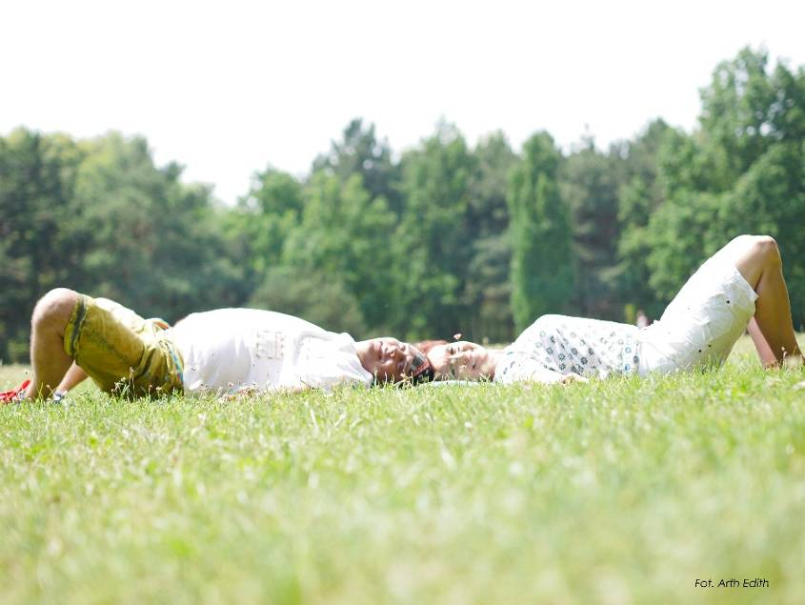
UWALNIANIE STRESU , NAPIĘCIA, EMOCJI I TRAUMY Z CIAŁA ZA POMOCĄ NATURALNYCH METOD SAMOREGULACJI
Ten wakacyjny warsztat z NMS™ jest propozycją i zaproszeniem dla osób, które mają potrzebę spędzenia tego wakacyjnego czasu w sposób pożyteczny i przyjemny.
W zaplanowanym przez prowadzących warsztat czasie, będzie można ‘zwolnić’, łagodnie się uwolnić od nadmiaru obowiązków, przewlekłego stresu i napięć w ciele. Będzie można rozluźnić się i złapać „nowy oddech” oraz zrobić krok do przodu w swoim samorozwoju. W tym celu będą prowadzone stosowne zajęcia.
Jeśli masz taki pomysł aby połączyć przyjemne z pożytecznym podczas tegorocznego urlopu/ wakacji to serdecznie zapraszamy.
Gwarancją pożytecznego spędzenia czasu będzie:
- zdobycie wiedzy na temat NMS™
- doświadczenie na sobie wszelkich technik i metod z zasobów NMS™ do regulacji siebie i swojego organizmu w drodze do zdrowia, dobrego samopoczucia i samorozwoju
- nauczenie się NMS™ do pracy własnej
- szansa na uwolnienie „czegoś”, co przeszkadza w codziennym funkcjonowaniu i cieszeniu się życiem
- uwolnienie własnego oddechu
- uwolnienie napięć i blokad w ciele
- uwolnienie nadmiaru ładunku emocjonalnego/uczuciowego
- doładowanie energetyczne
- zrównoważenie organizmu

Gwarancją przyjemnego spędzenia czasu będzie:
- poczucie siebie i swojego ciała w nowej odsłonie – w prawdziwej jego naturze
(patrz ta fraza jest pod przyjemnością ☺)
- wykorzystanie czasu wolnego tak jak będziesz chciał/a, tak jak lubisz ?
- skorzystanie z naturalnych dobrodziejstw pięknego miejsca Kawkowa
- możliwość spotkania się z bardzo ciekawymi
- ludźmi, przede wszystkim z samym - sobą
- twoja i prowadzących kreatywność ☺

Na tym wakacyjnym warsztacie uczestnicy doświadczą wszechstronnej pracy z ciałem. Znajdą się na nim techniki świadomego oddechu oraz elementy systemu oddechu biodynamicznego BBTRS®, uzdrawiające wibracje poprzez ćwiczenia TRE®, elementy łagodnej bioenetgetyki, taniec, praca z głosem, masaże, automasaże, ćwiczenia bioenergetyczne A. Lowena, różne formy medytacji: uważności, aktywne wg Osho, elementy kinezjologii, wizualizacji i relaksacji i inne…
Wszystkie zajęcia są dobrowolne, zatem uczestniczysz wtedy kiedy masz ochotę ☺

Wykłady, zajęcia, procesy, integracje prowadzone będą przez doświadczonego praktyka- Krzysztofa Wadelskiego, który w jasny i przejrzysty sposób przeprowadzi każdego uczestnika warsztatu przez ścieżkę NATURALNYCH METOD SAMOREGULACJI™
Zanim zdecydujesz się na ten świetny warsztat zapoznaj się z przeciwwskazaniami
http://uwolnijcialo.pl/przeciwwskazania/
Więcej o NMS™ http://uwolnijcialo.pl/category/metody/
Nasze Motto: „Naucz się i stosuj!”
Stosuj te techniki jako profilaktyka dla dobrego samopoczucia, w chwilach kiedy tego potrzebujesz jako” wentyl spustowy”, w momentach dużych zawirowań uczuciowych i emocjonalnych, kiedy jest dużo np. złości i bardzo dużej energii do rozładowania ale też wtedy, kiedy już coś boli, kiedy nie możesz spać, kiedy brak Tobie energii i zaczyna ogarniać Cię stan depresyjny.
Mówią: „ To działa!”
i to nie są tylko ich słowa, możesz zapoznać się z opiniami http://uwolnijcialo.pl/wasze-opinie/
Słów kilka o uwalnianiu
Wielokrotnie podczas życia każdego z nas wydarzają się trudne a czasami bardzo trudne sytuacje, które odcinają nas od czucia. Czucia ciała bo poprzez nie odbieramy wszelkie sygnały. Taką sytuacją może być przewlekły chroniczny stres, traumatyczne przeżycie (wypadek komunikacyjny, śmierć lub choroba bliskiej osoby, nadużycie seksualne, przemocowe…) wypalenie zawodowe, trudne relacje w pracy, domu, szkole, rozwód, utrata pracy, presja, mobbing i wiele innych…
Mogą to być też zdarzenia, których nie pamiętamy np. z okresu niemowlęctwa lub wczesnego dzieciństwa.
Nieświadomym mechanizmem obronnym, który pozwala nam przetrwać te trudne chwile jest odcięcie od bólu, lęku poprzez zamrożenie czucia, czucia czegokolwiek, wstrzymywania oddechu…
Najlepiej obejrzyj ten krótki film aby zobaczyć efekt zamrożenia
http://uwolnijcialo.pl/artykuly/jak-radzic-sobie-ze-stresem/
Podczas uruchamiania się mechanizmów obronnych tworzą się tzw. przewlekłe napięcia mięśniowe, które uniemożliwiają pełny i swobodny przepływ oddechu, energii i uczuć. Oznacza to powstanie tzw. blokad i zbroi. Konsekwencją tych nieświadomych procesów jest ograniczenie naszej ekspresji, zdolności kochania i przeżywania w pełni przyjemności, w tym też seksualności…
„Być wolnym od fizycznych ograniczeń narzuconych przez przewlekłe napięcia, wyzwolić się z kajdan nieświadomych lęków – to i tylko to czyni człowieka zdolnym do miłości, w której jego najgłębsze uczucia serca wyrażają się najsilniej” – A. Lowen
Drogą do zdrowia i witalności jest na pewno droga samorozwoju.
Krzysztof zaprasza Ciebie na tą drogę bez względu na to w jakim miejscu teraz jesteś.

Krótko o Krzysztofie Wadelskim
Ma wieloletni staż w różnego rodzaju przedsięwzięciach skierowanych na promocję zdrowego stylu życia. Pracownia UwolnijCiało.pl w której prowadzi swoją praktykę znajduje się w Poznaniu (serwis internetowy to http://uwolnijcialo.pl/
W pracowni odbywają się konsultacje, sesje indywidualne, zajęcia, wykłady, seminaria, szkolenia, kursy i warsztaty wzbogacające świadomość i rozwój uczestników.
Praktyka Krzysztofa obejmuje obszar pracy ze stresem, stresem pourazowym, traumą, psychosomatyką oraz rozwojem osobistym.
Pracuje z dziećmi, młodzieżą, dorosłymi, osobami starszymi i niepełnosprawnymi fizycznie. Razem z Wioletta Łeczycką:
- Ponad 2500 osób z kraju i z zagranicy wzięło udział w ich warsztatach otwartych pracy z ciałem, nie licząc tych zamkniętych oraz szkoleń
- Od roku 2012 prowadzą warsztaty otwarte wprowadzające do metody TRE®
- Brali udział w pierwszych projektach w Polsce w pracy z chorymi na SM za pomocą metody TRE® jako współprowadzący (Rok 2014-2016)
- Prowadzą różnego rodzaju prace terapeutyczne dla podopiecznych
Stowarzyszeń, Fundacji, Placówek Wychowawczych, Placówek Pieczy Zastępczej (rodzinne domy dziecka, zawodowe rodziny zastępcze) (Rok 2012 – 2017)
- Stworzyli swój program z zarządzania stresem, oparty na Naturalnych Metodach Samoregulacji™
- Prowadzą szkolenia dla firm, korporacji, szkół i placówek opiekuńczo-wychowawczych o tematyce zarządzania stresem za pomocą NMS™
- Uzyskali wiele referencji od firm, instytucji, placówek i osób prywatnych
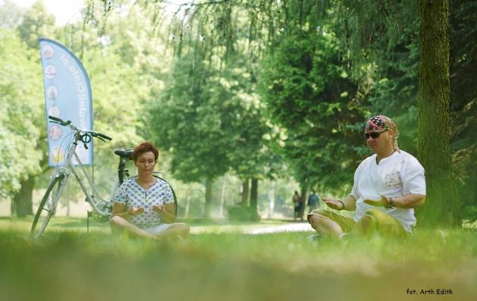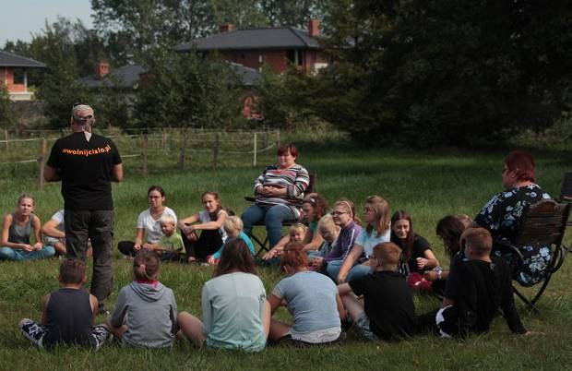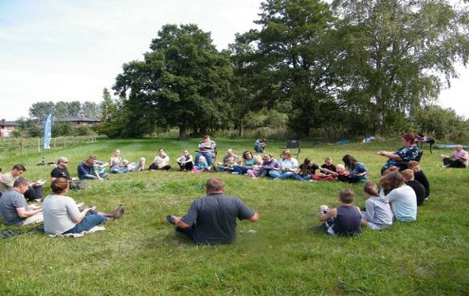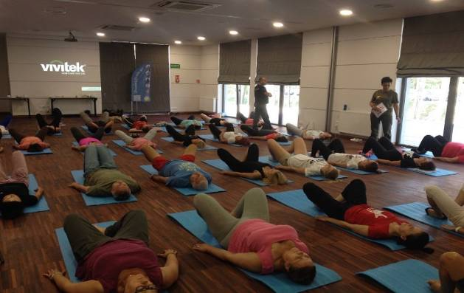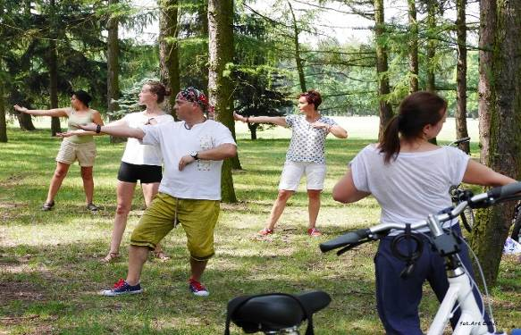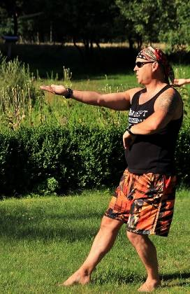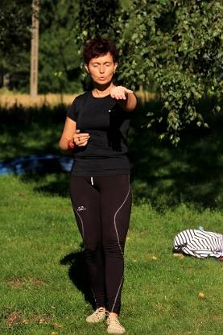

KRZYSZTOF WADELSKI:
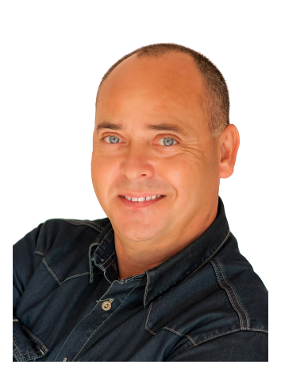
Swoją przygodę z rozwojem osobistym, terapią własną, psychologią, pracą ze świadomością ciała, oddechem, zacząłem w 1999 roku, ucząc się masażu pod okiem Zygfryda Rosiaka. Po ukończeniu Studium Psychologii w Warszawie, odbyciu stażu w Szpitalu Psychiatrycznym w Gnieźnie, zainteresowałem się NVC (Porozumieniem Bez Przemocy). Cały czas chciałem rozwijać się głębiej, dlatego uczestniczyłem w wielu warsztatach, szkoleniach i kursach. Prowadzę warsztaty i szkolenia dla pracowników szkół, firm i instytucji z zakresu zarządzania stresem za pomocą Naturalnych Metod Samoregulacji™. (Referencje). Uczestniczę w różnych projektach, w tym projektach terapeutycznych np. dla chorych na SM (stwardnienie rozsiane) i szkoleniach przyszłych terapeutów oddechu. W styczniu 2016 roku otrzymałem akredytację AADP (American Association of Drugless Practitioners - Amerykańskie Stowarzyszenie Lekarzy Leczących Bez Użycia Leków). Prowadzę prywatną praktykę w swojej Pracowni w Poznaniu. Pracuję pod superwizją.
Moj wypadek motocyklowy skierował w dużej mierze moje zainteresowania na zagadnienia, związane ze stresem pourazowym oraz traumą. W miarę upływu czasu po tym zdarzeniu, pomimo swojej własnej pracy w odzyskiwaniu pełnego zdrowia, działy się dziwne rzeczy. Czułem nieuzasadniony lęk, miałem trudności z koncentracją uwagi, flashbacki z wypadku, towarzyszył mi niepokój i poczucie, że stało się coś, co zostawiło cząstkę mnie, w tym zdarzeniu.
Szukałem odpowiedzi na różne pytania, w tym, dlaczego tak paskudnie się czuję po tym wypadku. Moja determinacja doprowadziła mnie do rozwiązań. Odpowiedzi na moje pytania otrzymałem, kiedy zainteresowałem się pojęciem traumy i zacząłem doświadczać specjalistycznych metod pracy z ciałem skierowanych na jej uzdrowienie. Nie było łatwo, ale po czasie mogę powiedzieć: BYŁO WARTO! Dzisiaj pomagam innym!
To zdarzenie zmieniło wiele w moim życiu, zmieniło mnie samego.

Zanim zdecydujesz się na na ten świetny warsztat zapoznaj się z przeciwwskazaniami http://uwolnijcialo.pl/przeciwwskazania/

DATA: 15-22.VII. 2017
ROZPOCZĘCIE: 15.VII. o godz. 18 kolacją (sobota)
ZAKOŃCZENIE: 22.VII. o godz. 14 po obiedzie (sobota)
MIEJSCE: Ośrodek Rozwoju Osobistego i Duchowego „Tu i Teraz”, Nowe Kawkowo www.tuiteraz.eu
CENA WARSZTATU: 1100 zł

CENA POBYTU: wyżywienie 65 zł dziennie ( 3 posiłki wegetariańskie)
noclegi- w zależności od standardu od 32 zł do 85 zł za noc
UWAGA: ośrodek sprzedaje wyłącznie całe pakiety pobytowo/ warsztatowe
KONTAKT: www.tuiteraz.eu, kawkowo@tuiteraz.eu ,
biuro: 0662759576
Jacek Towalski 0602219382,
Maja Wołosiewicz - Towalska 0606994366,

ZAPISY:
- konieczna rejestracja mailowa na adres kawkowo@tuiteraz.eu (z podaniem imienia i nazwiska, numeru telefonu, daty i tytułu wydarzenia);
- dopiero po otrzymaniu maila potwierdzającego i wyboru noclegu, prosimy o wpłatę zaliczki w ciągu tygodnia od zgłoszenia; brak wpłaty zaliczki w ciągu 7 dni anuluje rezerwację za warsztat i pobyt;
- wpłata zaliczki jest równoznaczna z akceptacją regulaminu ośrodka (otrzymanego mailem po zgłoszeniu);
- zaliczkę za pobyt w wysokości 150 zł prosimy wpłacać na konto Ośrodka Rozwoju Osobistego „Tu i Teraz” z podaniem imienia i nazwiska oraz opisem: „zaliczka za pobyt 15-22.VII.2017”.
Dwa tygodnie przed zajęciami zaliczka nie będzie zwracana.
W razie zwrotu zaliczki ośrodek potrąca 20 zł na opłaty manipulacyjne.
Numer konta: 92 1020 3541 0000 5502 0206 3410
BANK PKO BP
5. zaliczkę za warsztat (opłatę rezerwacyjną) w wysokości 300 zł prosimy o wpłatę na konto UwolnijCiało:
35 1020 5558 0000 8602 3005 9036
(tytuł wpłaty Wakacje z NMS Kawkowo imię i nazwisko uczestnika)
Osoby towarzyszące ponoszą 100% kosztów uczestnictwa
*Opłata rezerwacyjna w razie odstąpienia od rezerwacji na 14 dni przed terminem warsztatu podlega zwrotowi w 50%
*Opłata rezerwacyjna w razie odstąpienia od rezerwacji na 7 dni przed terminem warsztatu nie podlega zwrotowi

